Gồm các module preprocess.py, train.py, test.py

Có file requirements.txt để cài đặt thư viện cần thiết

demo.py dùng để demo, tham số khai báo trong file demo.py =)) (chạy “python demo.py”)

Kết quả của preprocess có hiện như sau

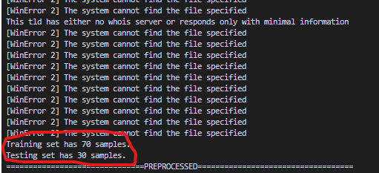

Kết quả của quá trình train được in ra cmd và cả lưu thành file png.

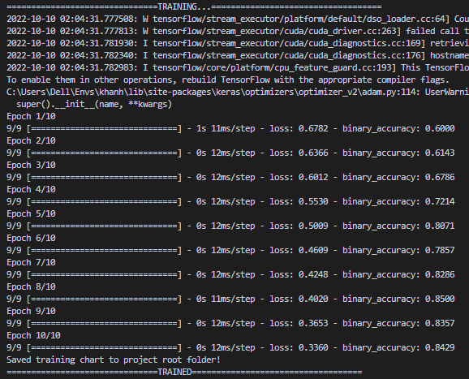

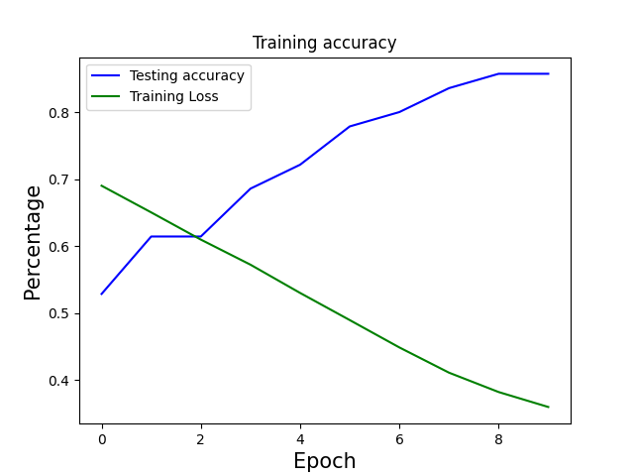

Kết quả accuracy của quá trình test được in ra cmd.

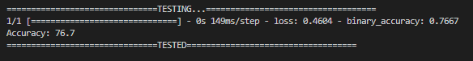

*Lưu ý 1:* Khi inference model của keras trong tensorflow thì làm như sau

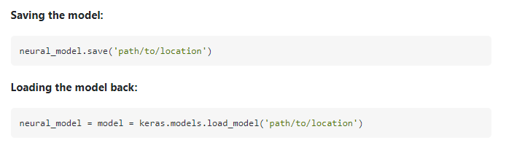

*Lưu ý 2: (Chưa dùng)* Còn với các loại model của sklearn chẳng hạn (hay tensorflow cũng dc), phải lưu model ra ổ đĩa bằng lệnh

import joblib

joblib.dump(model, “model1.sav”)

Khi inference thì load model lên bằng cách

joblib.load(“model1.sav”)